Trabajo: Eliminación de artefactos impulsivos en una imagen

**Objetivos**

La actividad persigue que el alumno se familiarice con el tratamiento del ruido de naturaleza impulsiva en una imagen. Para ello, se pide que el alumno sea capaz de generar de forma artificial los artefactos de este tipo, así como de aplicar los filtros necesarios para su eliminación.

**Descripción**

Se pide que el alumno cree funciones o scripts en Python basados en el uso de las librerías «numpy» y «skimage». Estos deben llevar a cabo diferentes operaciones que se describen a continuación. Para ellas, se tomará como entrada la imagen «Astronaut», disponible en la librería «skimage».

Tareas a realizar en la actividad:

* Crear una función que modele la adición, de forma aleatoria, de artefactos impulsivos. El resultado deberá apreciarse en la visualización de la imagen, que deberá estar afectada por ruido de tipo «sal y pimienta». Como se ha visto en la asignatura, estos artefactos toman valores de intensidad máximos o mínimos, y afectan, aleatoriamente, a los píxeles de la imagen. La función a implementar debe aceptar la imagen original y devolver la imagen afectada por el ruido. Además, sería deseable que aceptara un argumento adicional para indicar el porcentaje de píxeles que se verán afectados por estos artefactos. A continuación, se muestra el resultado esperado.

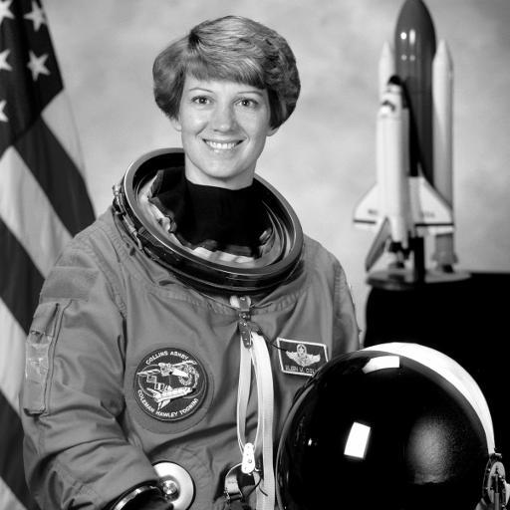 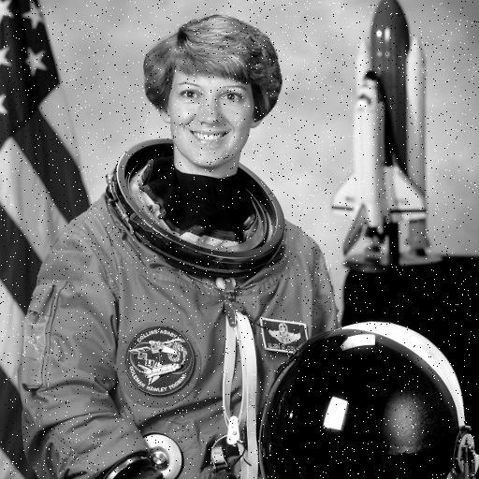

* A partir de la imagen ruidosa, buscaremos eliminar los artefactos impulsivos para el posterior tratamiento de la imagen. Para ello, se deberá aplicar un filtro adecuado para este tipo de ruido, dando lugar a una imagen similar a la mostrada a continuación.

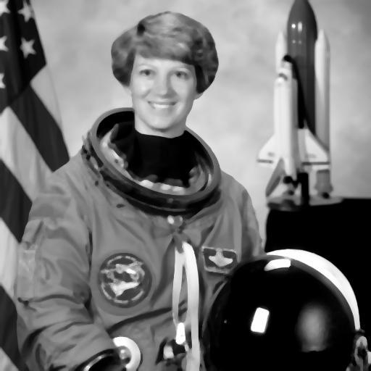

* Por último, a partir de la imagen obtenida en la etapa anterior, se busca identificar las siluetas de las estructuras en ella presentes. Para este fin, se debe identificar y razonar qué tipo de operador corresponde aplicar. El objetivo es obtener un resultado similar al mostrado a continuación.

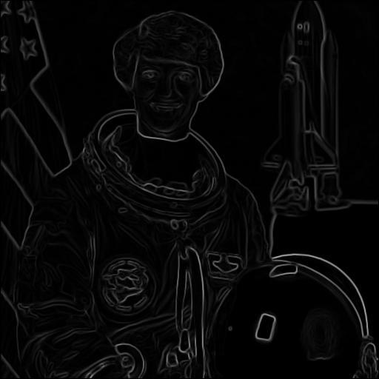

**Rúbrica**

|  |  |  |  |
| --- | --- | --- | --- |
| Actividad Abierta  (valor real: 4  puntos) | Descripción | Puntuación máxima  (puntos) | Peso  % |
| Criterio 1 | Modelado del ruido impulsivo: implementación práctica de los conocimientos teóricos expuestos en la asignatura. Se evaluará mediante la correcta implementación de la función para añadir este tipo de ruido. Se asume que la utilización de la función «skimage.util.random_noise» para la fase de generación de ruido impulsivo sería una respuesta incorrecta | 4 | 40% |
| Criterio 2 | Eliminación de artefactos impulsivos. Se evaluará mediante la correcta elección de la técnica para la supresión del tipo de ruido generado. Se valorará la implementación propia, frente a las funcionalidades proporcionadas por las librerías. La utilización de estas últimas será correcto, pero tendrá una penalización de 1 punto | 4 | 40% |
| Criterio 3 | Detección de bordes en una imagen. Se evaluará mediante la correcta elección de los operadores para la identificación de bordes. Se valorará la implementación propia, frente a las funcionalidades proporcionadas por las librerías. La utilización de estas últimas será correcto, pero tendrá una penalización de 0.5 puntos | 2 | 20% |
|  |  | **10** | **100 %** |

**Algoritmos de procesado** de imagen: Tal y como se detalla en cada uno de los puntos anteriores, se valorará la implementación propia (frente a las funcionalidades proporcionadas por las librerías) de las funciones para el filtrado y la detección de bordes. Se asume que la utilización de funciones incluidas en librerías para la fase de generación de ruido impulsivo sería una respuesta incorrecta.

**Extensión** máxima de la actividad: No hay límites en cuanto a la extensión del entregable.

Aunque el ejercicio se haga en un notebook, se entregará un archivo PDF fruto de convertir el notebook a PDF. Si se entrega un notebook (.ipynb) sin convertir a PDF, el alumno/alumna tendrá un cero en la actividad completa.